1. 项目可行性分析报告FAR

FAR是项目初期策划的结果，它分析了项目的要求、目标和环境；提出了几种可供选择的方案；并从技术、经济和法律各方面进行了可行性分析。FAR 可作为项目决策的依据。也可以作为项目建议书、投标书等文件的基础。

可行性分析报告的正文格式如下：

1引言

本章分为以下几条。

1.1 标识

本条应包含本文档适用的系统和软件的完整标识，(若适用)包括标识号、标题、缩略词语、版本号和发行号。

1.2 背景

说明项目在什么条件下提出，提出者的要求、目标、实现环境和限制条件。

1.3 项目概述

本条应简述本文档适用的项目和软件的用途，它应描述项目和软件的一般特性；概述项目开发、运行和维护的历史；标识项目的投资方、需方、用户、开发方和支持机构；标识当前和计划的运行现场；列出其他有关的文档。

1.4 文档概述

本条应概述本文档的用途和内容，并描述与其使用有关的保密性和私密性的要求。

2 引用文件

本章应列出本文档引用的所有文档的编号、标题、修订版本和日期，本章也应标识不能通过正常的供货渠道获得的所有文档的来源。

3 可行性分析的前提

3.1 项目的要求

3.2 项目的目标

3.3 项目的环境、条件、假定和限制

3.4 进行可行性分析的方法

4 可选的方案

4.1 原有方案的优缺点、局限性及存在的问题

4.2 可重用的系统，与要求之间的差距

4.3 可选择的系统方案 1

4.4 可选择的系统方案 2

4.5 选择最终方案的准则

5 所建议的系统

5.1 对所建议的系统的说明

5.2 数据流程和处理流程

5.3 与原系统的比较(若有原系统)

5.4 影响(或要求)

5.4.1 设备

5.4.2 软件

5.4.3 运行

5.4.4 开发

5.4.5 环境

5.4.6 经费

5.5 局限性

6 经济可行性(成本----效益分析)

6.1 投资

包括基本建设投资(如开发环境、设备、软件和资料等)，其他一次性和非一次性投 资(如技术管理费、培训费、管理费、人员工资、奖金和差旅费等)。

6.2 预期的经济效益

6.2.1 一次性收益

6.2.2 非一次性收益

6.2.3 不可定量的收益

6.2.4 收益/投资比

6.2.5 投资回收周期

6.3 市场预测

7 技术可行性(技术风险评价)

本公司现有资源(如人员、环境、设备和技术条件等)能否满足此工程和项目实施要求，若不满足，应考虑补救措施(如需要分承包方参与、增加人员、投资和设备等)，涉及经济问题应进行投资、成本和效益可行性分析，最后确定此工程和项目是否具备技术可行性。

8 法律可行性

系统开发可能导致的侵权、违法和责任。

9 用户使用可行性

用户单位的行政管理和工作制度；使用人员的素质和培训要求。

10 其他与项目有关的问题

未来可能的变化。

11 注解

本章应包含有助于理解本文档的一般信息(例如原理)。本章应包含为理解本文档需要的术语和定义，所有缩略语和它们在文档中的含义的字母序列表。

附录

附录可用来提供那些为便于文档维护而单独出版的信息(例如图表、分类数据)。为便于处理附录可单独装订成册。附录应按字母顺序(A，B 等)编排。

二、软工知识体系

1.什么是SWEBOK

1993年,美国软件工程协调委员会(SWECC)提出“软件工程职业道德规范”“本科软件工程教育计划评价标准”以及“软件工程知识体系(Software EngineeringBody of Knowledge，SWEBOK)”。由 IEEE-CS主导的SWEBOK 全面描述了软件工程实践所需的知识,促进了软件工程学科建设与教育体系的完善,奠定了软件工程成为独立学科的基础。此后SWEBOK不断与时俱进,及时吸纳软件工程开发方法、软件建模技术﹑软件工程经济学等方面的最新知识与技术,2015年又推出新的版本SWEBOK 3.0。

通俗的讲，SWEBOK是软件工程知识体系的索引。SWEBOK把软件工程知识体系进行分类、组织（分成若干知识域，知识域下面又细分子域）。

SWEBOK的知识域结构如下图：

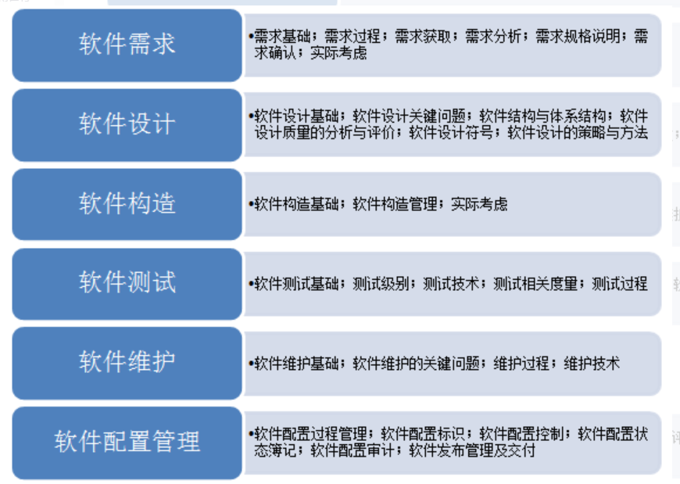

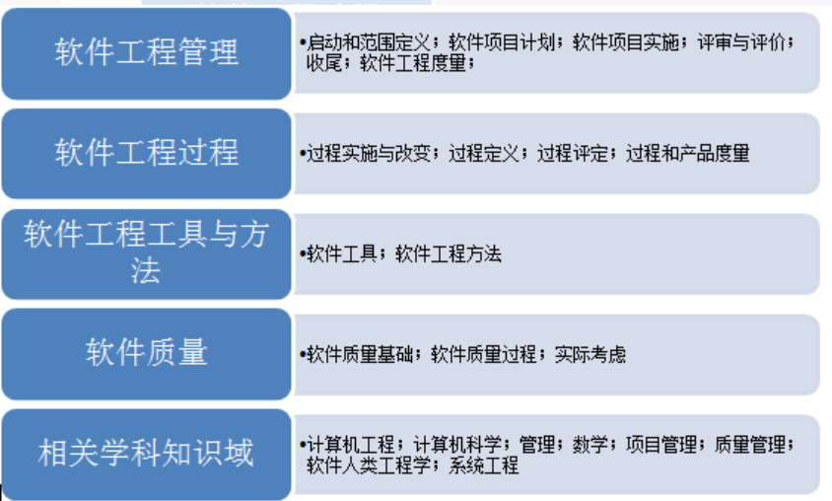

1. 什么是C-SWEBOK

在SWEBOK 3.0和SEEK的基础上,总结我国软件工程学科与软件工程教育发展的经验,提出具有中国特色的中国版软件工程知识体系C-SWEBOK ( ChineseSWEBOK)。C-SWEBOK旨在进一步完善和形成适合中国国情的软件工程专业教育理论与知识基础,为我国众多高校的软件工程课程体系与学科建设提供指导,从而有助于提高我国软件人才的培养质量。

1. SWEBOK在继承SWEBOK 3.0的基础上,结合我国软件工程一级学科建设与软件工程专业教育现状﹐以及我国高校软件学院的教学实践经验,融入部分中国软件工程教育元素,新增软件服务工程、软件工程典型应用2个知识领域,扩充软件工程职业实践知识领域,以满足我国软件人才培养的需要。因此, C-SWEBOK共包含软件需求、软件设计、软件构造、软件测试、软件维护﹑软件配置管理﹑软件工程管理﹑软件工程模型与方法﹑软件工程过程﹑软件质量﹑软件工程经济学、软件服务工程﹑软件工程典型应用﹑软件工程职业实践、计算基础、工程基础﹑数学基础共17个知识领域(KA),122个知识单元(KU)。

c-SWEBOK既体现中国特色,又强调与国际接轨,对国内高校软件工程专业的本科教学和人才培养具有指导意义。